Detección de obstáculos

Alternativas

* Módulo infrarrojo
* Circuito infrarrojo
* Láser

| Módulo infrarrojo | Circuito infrarrojo | Módulo Láser |
| --- | --- | --- |
| * Implementación sencilla * Distancia variable * Costo: $67 | * Requiere armado del circuito * Costo: $10 | * Implementación sencilla * Costo: 25 |

Módulo infrarrojo:

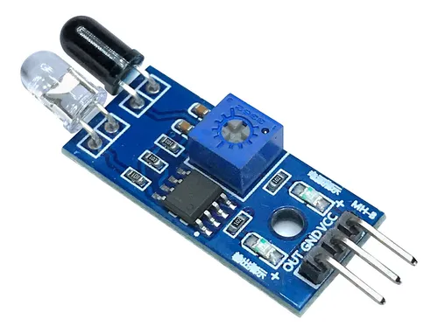

[Módulo De Sensor Ir Infrarrojo Detector Obstaculos Arduino | MercadoLibre](https://articulo.mercadolibre.com.mx/MLM-826296559-modulo-de-sensor-ir-infrarrojo-detector-obstaculos-arduino-_JM#reco_item_pos=3&reco_backend=machinalis-v2p-pdp-boost-v2&reco_backend_type=low_level&reco_client=vip-v2p&reco_id=46cd80d5-3c97-45a1-9ece-fda2c02db009)

Circuito Infrarrojo

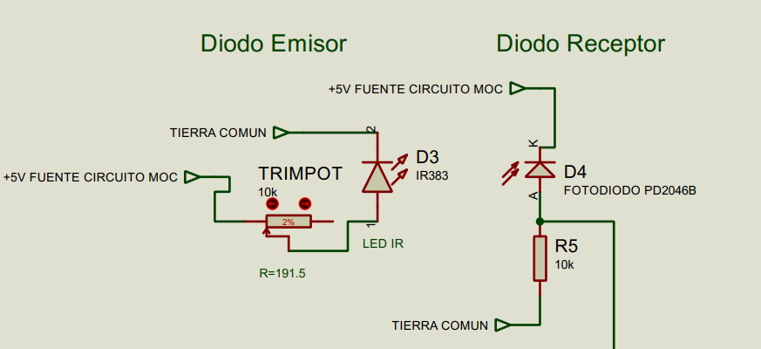

Láser

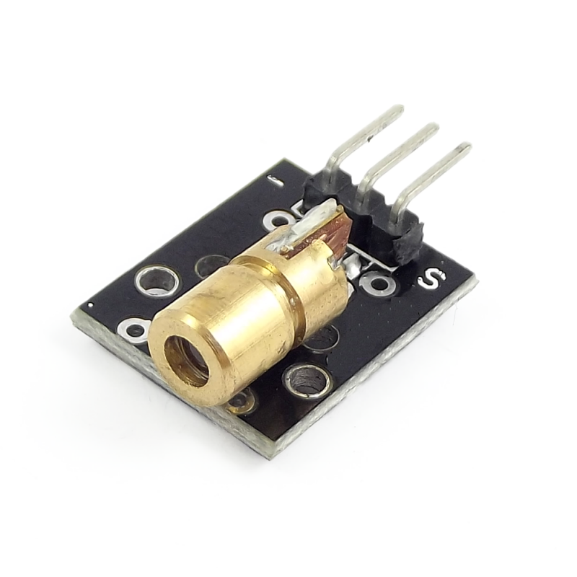

[Módulo Sensor Laser KY-008 | SANDOROBOTICS](https://sandorobotics.com/producto/hr0021/)

Se seleccionó la opción del circuito de sensores infrarrojos, por el costo y la sencillez de armado y diseño, este circuito se pondrá a prueba para calibrar su funcionamiento